**Харківський національний економічний університет**

**імені Семена Кузнеця**

**ЗВІТ**

**З ВИКОНАННЯ ЛАБОРАТОРНОЇ РОБОТИ № 1**

**за дисципліною: *“*Основи програмування**”

**Виконав: студент факультету Інформаційних технологій**

**1 курсу, спец. Кібербезпека,**

**групи 6.04.125.010.21.2**

**Бойко Вадим Віталійович**

**Перевірив:**

**Король Ольга Григорівна**

**ХНЕУ ім. С. Кузнеця**

**2021**

1. Створюю файл на робочому столі, та ввожу текст після чого зберігаю

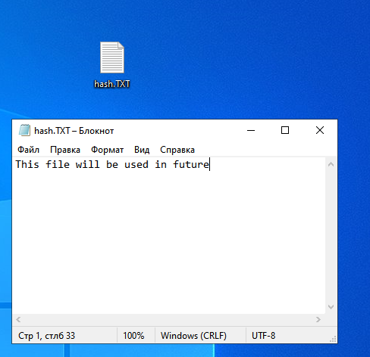

1. Встановлюю HashCalc, після встановлення маємо таке вікно

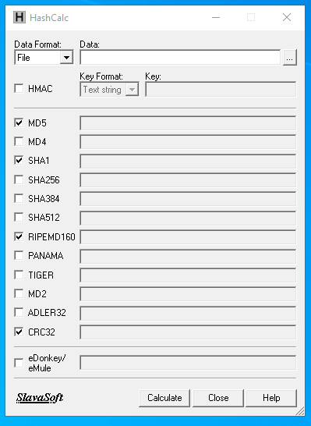

1. Обчислюю хеш файлу, який створив раніше

Обираю формат даних – файл

Знаходжу файл

Натискаю на кнопку Обчислити

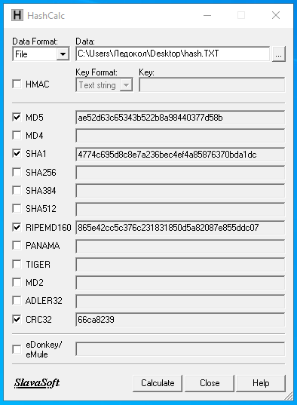

Значення md5 дорівнює ae52d63c65343b522b8a98440377d58b

1. Знаходжу файл hash.txt та редагую його

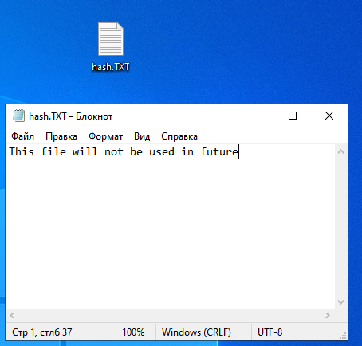

1. Знову натискаю на кнопку обчислити

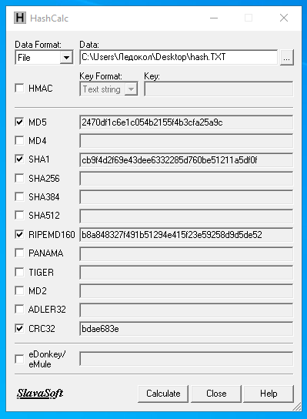

Зараз значення MD5 дорівнює 2470df1c6e1c054b2155f4b3cfa25a9c

Значення відрізняються

1. ae52d63c65343b522b8a98440377d58b

2. 2470df1c6e1c054b2155f4b3cfa25a9c

1. Обираю в програмі всі типи хеш функцій та обчислюю

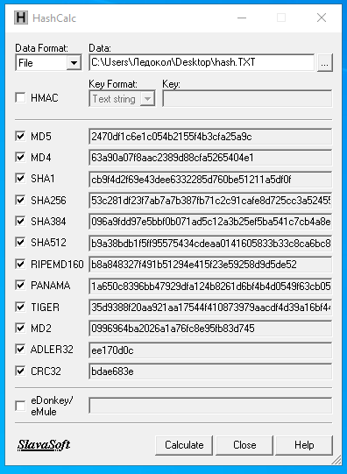

Як бачимо багато різних хеш функцій створюють різні значення, бо по різному обчислюють данні та чим складніша функція, тим менше вірогідність однакових значень з різними результатами

Висновок: я навчився порівнювати хеш файлів та знаходити чи був файл відредагований за значенням хешу